Муниципальное автономное дошкольное образовательное учреждение
«Детский сад №43 «Малыш»

ПРОЕКТ

ВО ВТОРОЙ МЛАДШЕЙ ГРУППЕ
«Зелёный лучок»
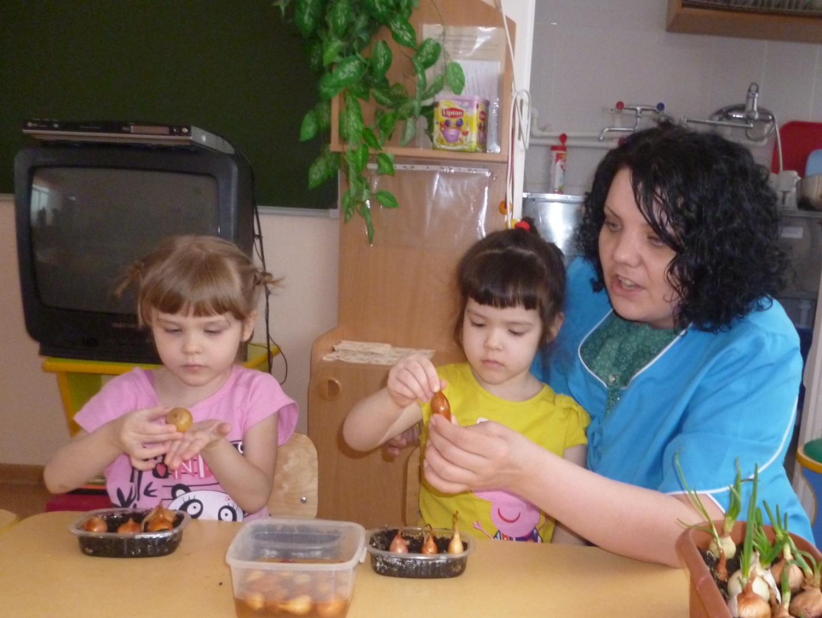
Воспитатель 9 группы:
Таушканова Любовь Васильевна
2017 год

Проект: «Зелёный лучок»

Вид проекта: краткосрочный, практико-ориентированный проект.
Продолжительность проекта: 3 недели.
Участники проекта: дети 2 младшей группы, родители воспитанников, воспитатели,
Составитель: Таушканова Любовь Васильевна воспитатель группы №9
Предварительная работа: рассматривание луковицы; рассказ воспитателя о лечебных свойствах лука.
Материал: луковицы, горшок с землей, стаканчики с водой, лопатки, лейка.
Мы рассмотрели с детьми луковицы. Обратили внимание на сухие чешуйки, старые корни, плотность луковицы. Обсудили с детьми условия, при которых из них будет расти зеленый лук.
Актуальность проблемы:
Не секрет, что дети дошкольного возраста по природе своей исследователи. Неутолимая жажда новых впечатлений, любознательность, постоянное стремление экспериментировать, самостоятельно искать новые сведения о мире, традиционно рассматриваются как важнейшие черты детского поведения. Исследовательская, поисковая активность – естественное состояние ребенка, он настроен на познание мира. Исследовать, открывать, изучать – значит сделать шаг в неизведанное и непознанное.
Тема разработанного проекта выбрана с учетом возрастных особенностей детей старшего дошкольного возраста и объема информации, которая может быть ими воспринята. Этот детский исследовательский проект ориентирован на приобретение детьми опыта собственной опытно-исследовательской деятельности, осознание детьми своих интересов, формирование умений их реализовывать, приобретение и применение детьми новых знаний в жизни.
Цель проекта:
создание условий для развития познавательных и творческих способностей детей в процессе реализации образовательного проекта «Зелёный лучок».
Задачи проекта:
1. расширить знания детей о том, как создать мини-огород;
2. учить детей ежедневно ухаживать за луковицами в комнатных условиях;
3. формировать представления детей о строении почвы;
4. формировать представления детей о необходимости света, тепла, влаги, почвы для роста луковиц, делать выводы;
5. фиксировать представления детей об изменениях роста луковиц в стакане воды и в контейнере с почвой, сравнивать, анализировать.
6. развивать коммуникативные навыки;
7. формировать навыки исследовательской деятельности, инициативность;
8. активизировать внимание, память, обогащение словарного запаса, развивать речь.
Проектная идея:
Создать в группе детского сада огород для посадки лука и наблюдения за его ростом.
Предполагаемый результат:
1. дети научатся сажать и ухаживать за луком и познакомятся с условиями их содержания;
2. дети научатся подмечать пользу и красоту зеленого лука зимой;
3. у детей сформируется знания и представления о строении почвы, о росте зеленого лука в комнатных условиях и в контейнере с почвой, и в стакане с водой;
4. дети научатся видеть результаты своего труда и рассказывать о своей деятельности.
Подготовительный (организационный) этап:
1. поисковая работа по подбору иллюстративного материала и фотографий по теме «Лук. Почва»;
2. рассматривание иллюстраций о слоях почвы;
3. рассматривание натуральных слоев почвы, дать детям потрогать, понюхать;
4. чтение адаптированной литературы об овощах;
5. беседа «Лук от семи недуг», «Как наш овощ помогает»;
6. дидактические игры «Что лишнее?», «Узнай по вкусу», «Узнай на ощупь», «ОТ какого овоща эта часть», «Собери картинку»;
7. составление и решение кроссворда об овощах;
8. родительское собрание «Участвуем в проекте «Зеленый лучок на подоконнике»;
9. предложить родителям приобрести для проведения проекта контейнеры, землю, луковицы для посадки;
10. домашние задания: просмотр и обсуждения мультфильма «Лунтик. Лук», выращивание дома на подоконнике зеленого лука, составление рассказов о том, как сажали и ухаживали за луком в домашних условиях, расширение представлений об употреблении зеленого лука в пищу;
11. разбивка грядок на подоконнике;
12. изготовление табличек-указателей с названием лука.
Практический (основной) этап
1. «Растительный мир», «Посадка лука», «Витамины для детей» (познание);
2. «Строение лука», «Условия, необходимые для роста лука», «Размножение, рост, развитие зеленого лука» (познавательно-исследовательская деятельность);
3. Зарисовка в дневниках наблюдений о росте лука (творчество);
4. Составление рассказов о луке «Как лучок появился на грядке», «Зеленый доктор» (коммуникация);
5. Беседы «Полезная пища» (здоровье);
6. Создание книги «Лучок – золотой бочок» (совместная деятельность детей, родителей и воспитателей);
7. Игровые упражнения «Кто быстрей посадит лук», «Собираем урожай» (физическая культура).
Заключительный (диагностический) этап – подведение итогов реализации проекта:
1. Оформление выставки детей «Зеленый лучок из природного материала»;
2. Оформление выставки совместной деятельности детей и родителей «Лучок – золотой бочок»;
3. Оформление стенгазеты для родителей «Лук от семи недуг»;
4. Приготовление салата из лука и других овощей;
5. Представление книги «Лучок – золотой бочок»;
6. Презентация видеофильма «Зеленый лучок на подоконнике»;
7. Развлечение «Праздник лука».

«Растительный мир», «Посадка лука»
« Посадка лука 1 неделя »

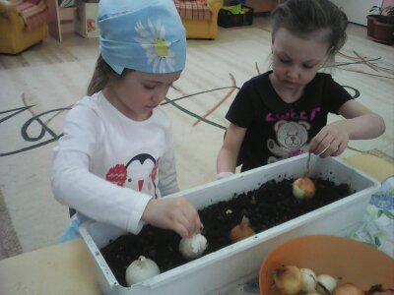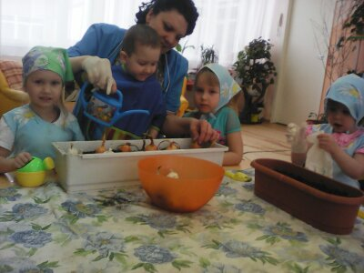

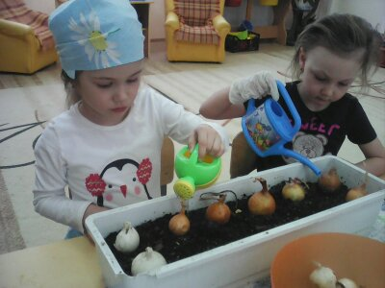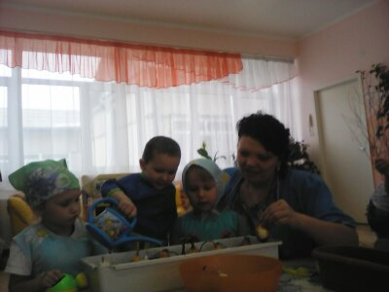

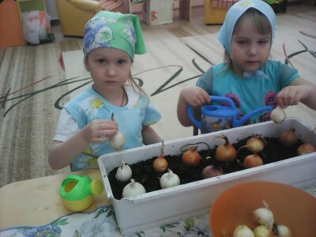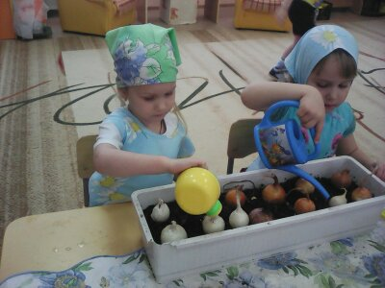
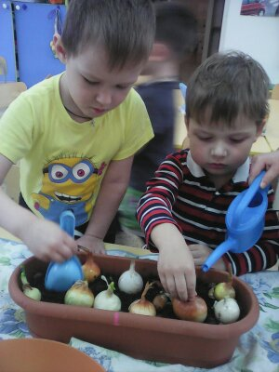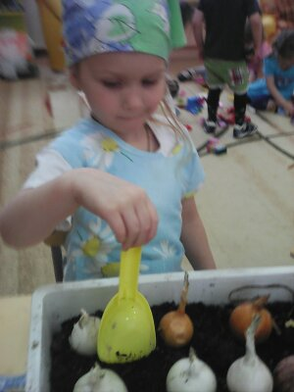

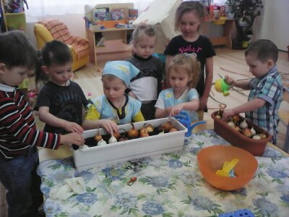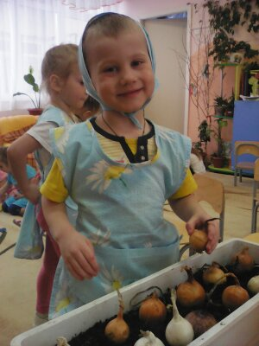
«Лучок – золотой бочок»

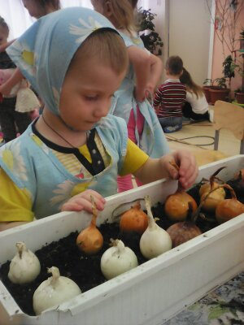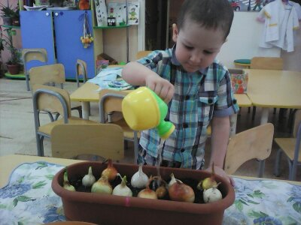
« мир лука»
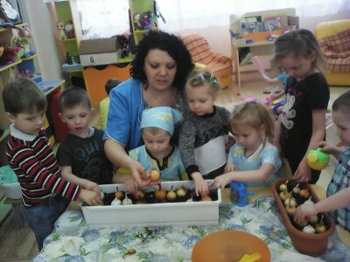

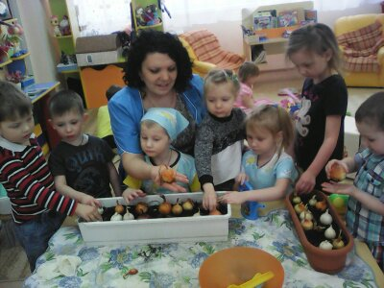

« Как правильно ухаживать за луком»
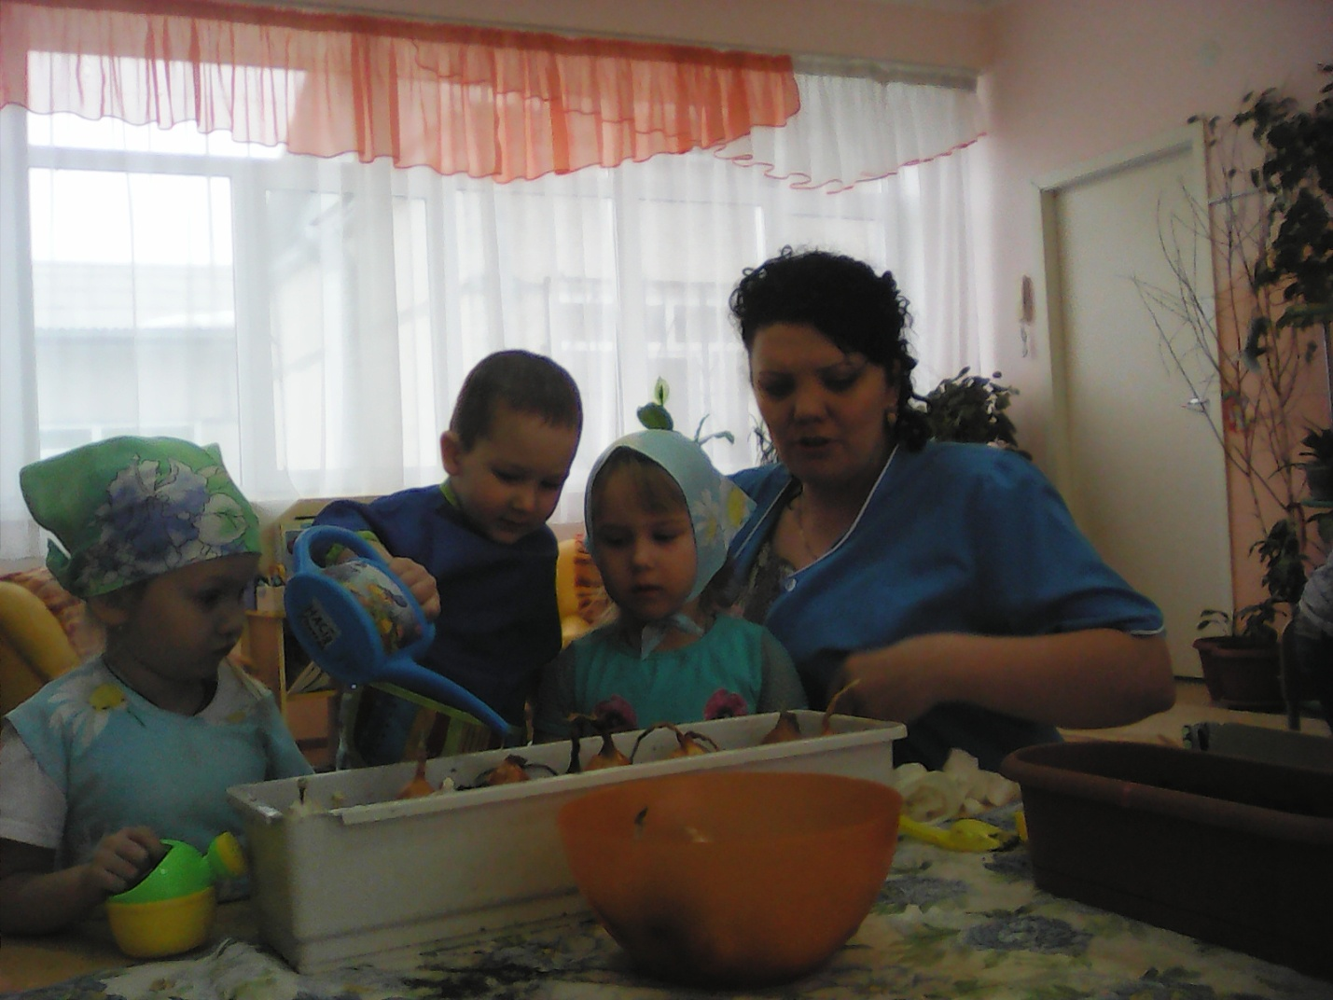
«Лучок – золотой бочок»

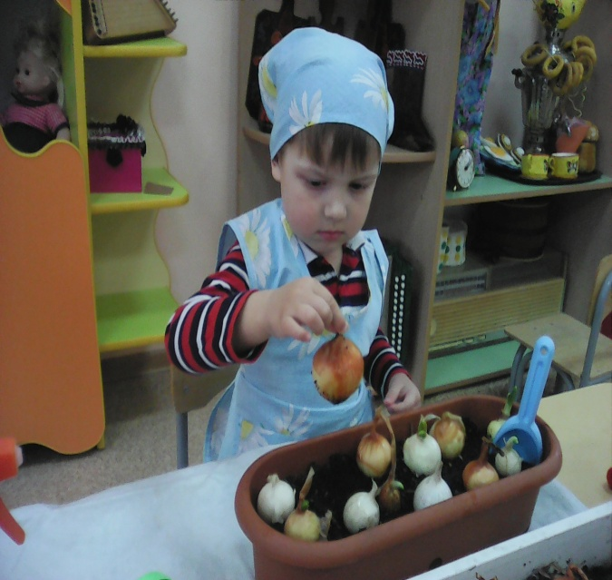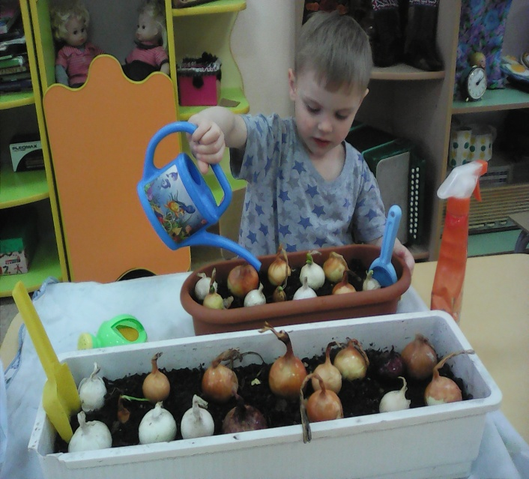
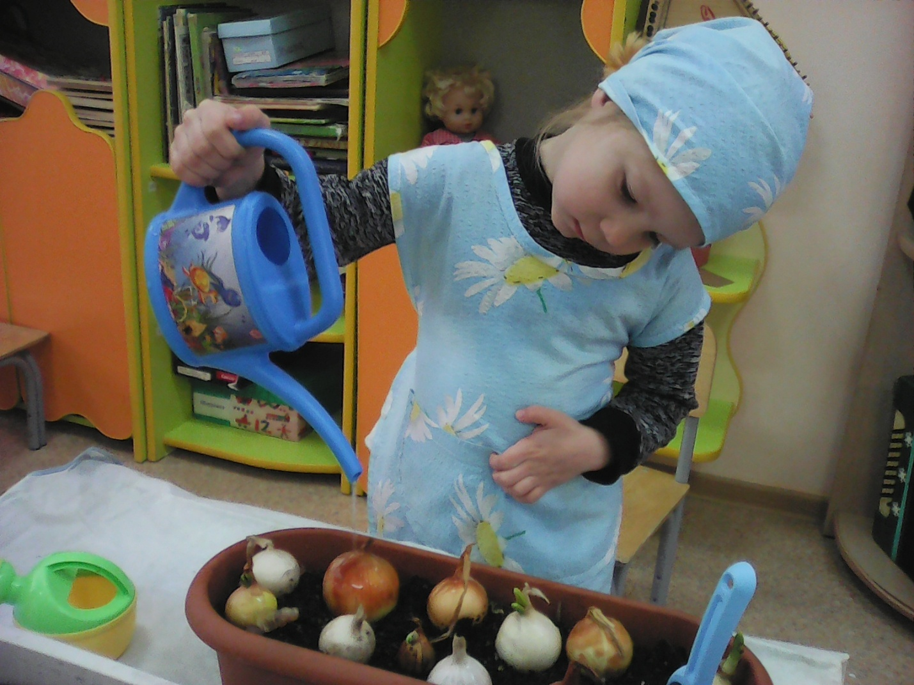

«Посадка севка»
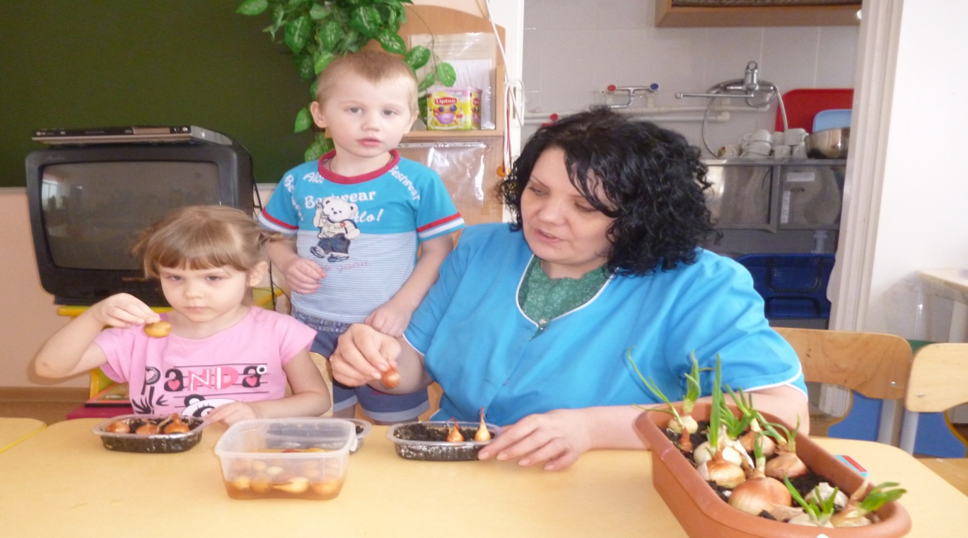
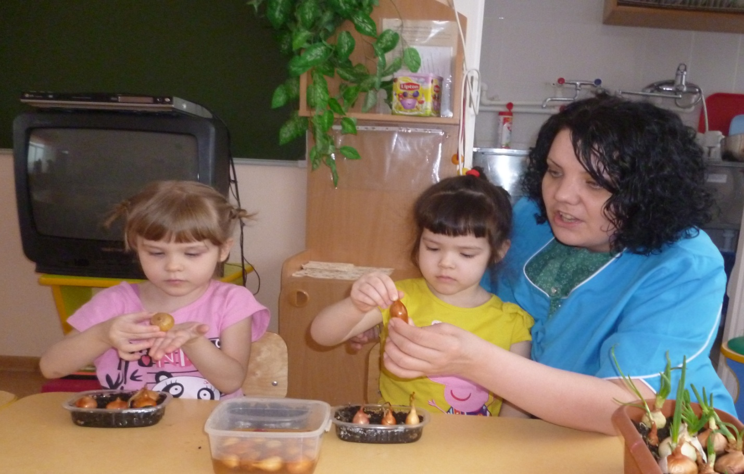

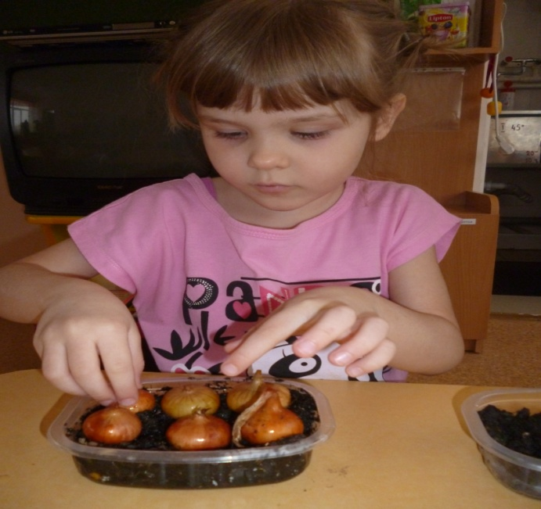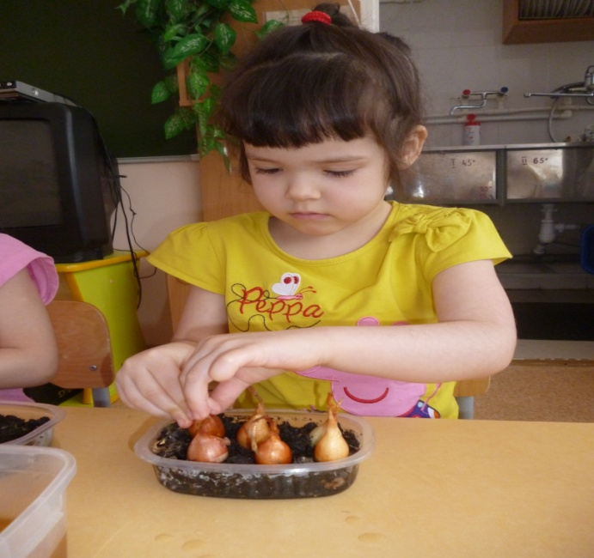

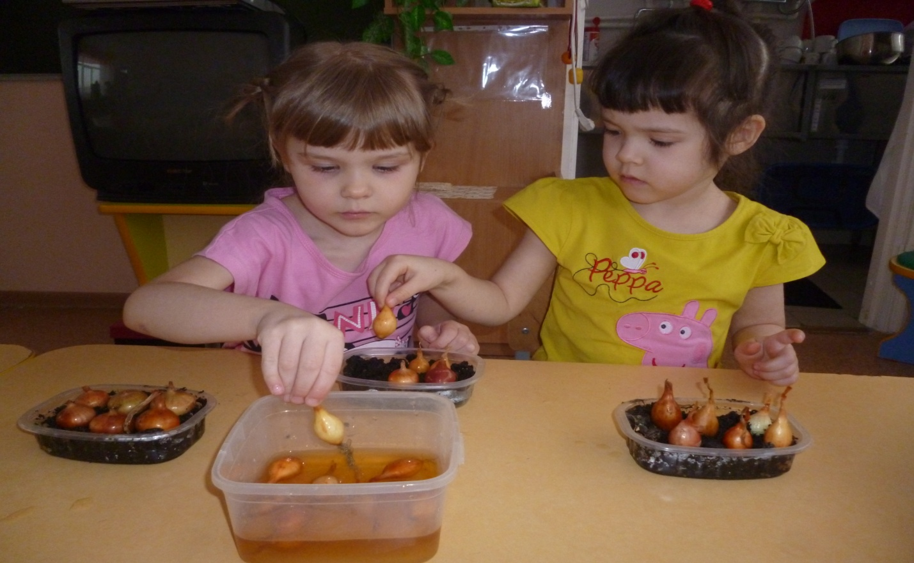
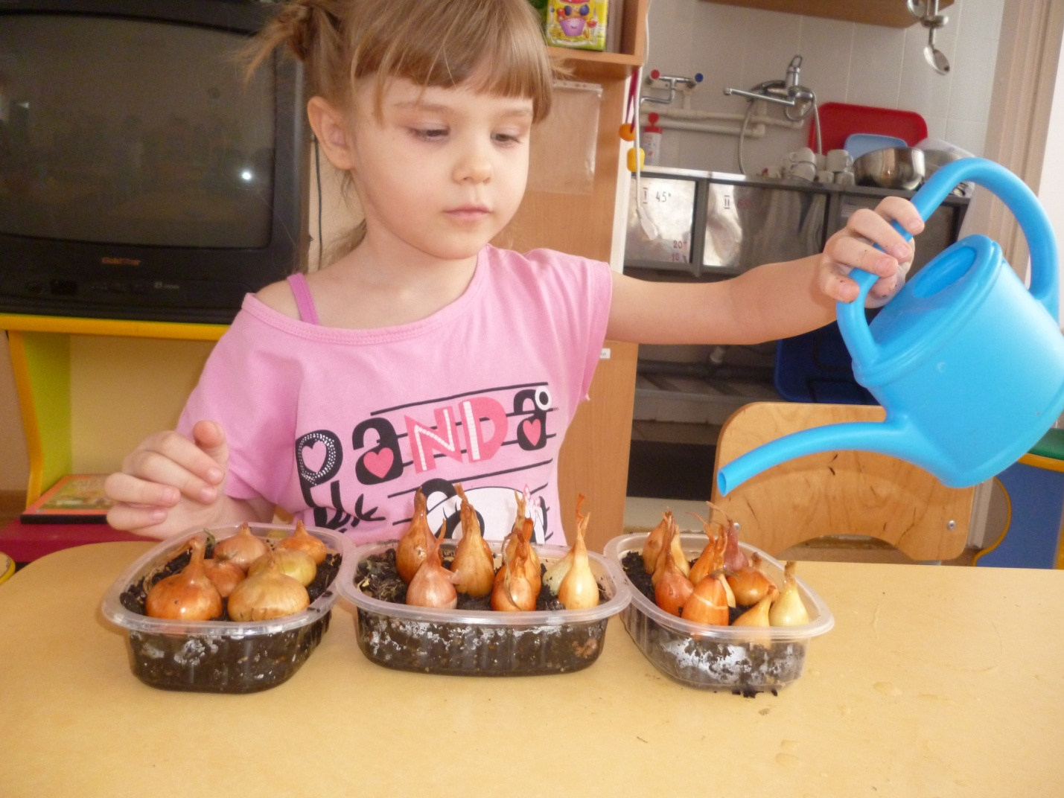

« Такой разный лук» , «Лук от семи недуг»
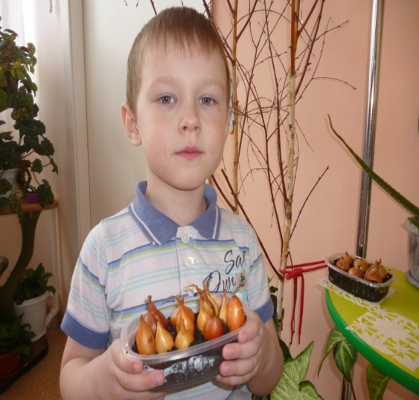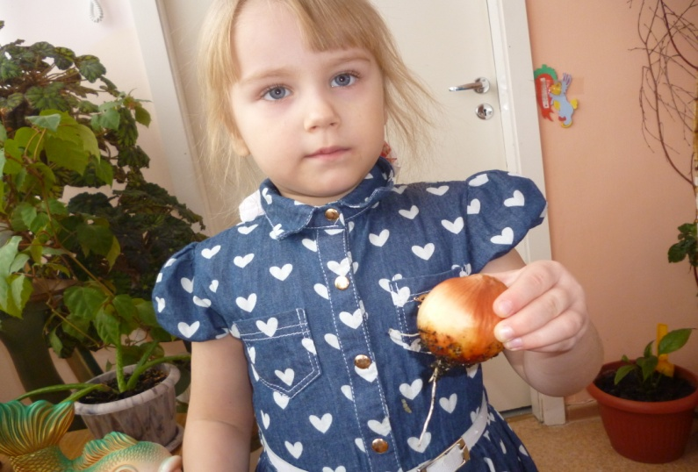
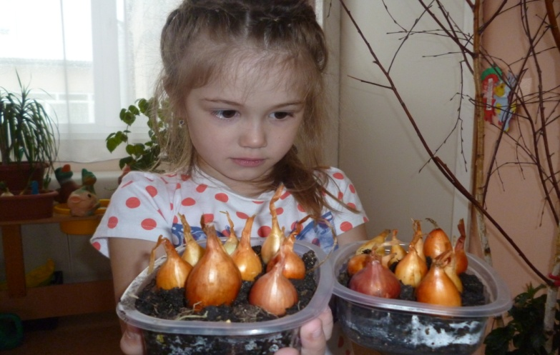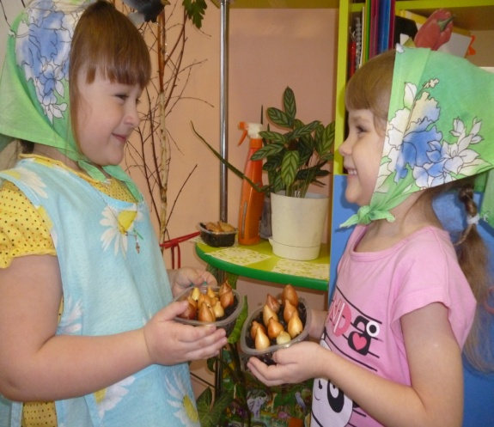
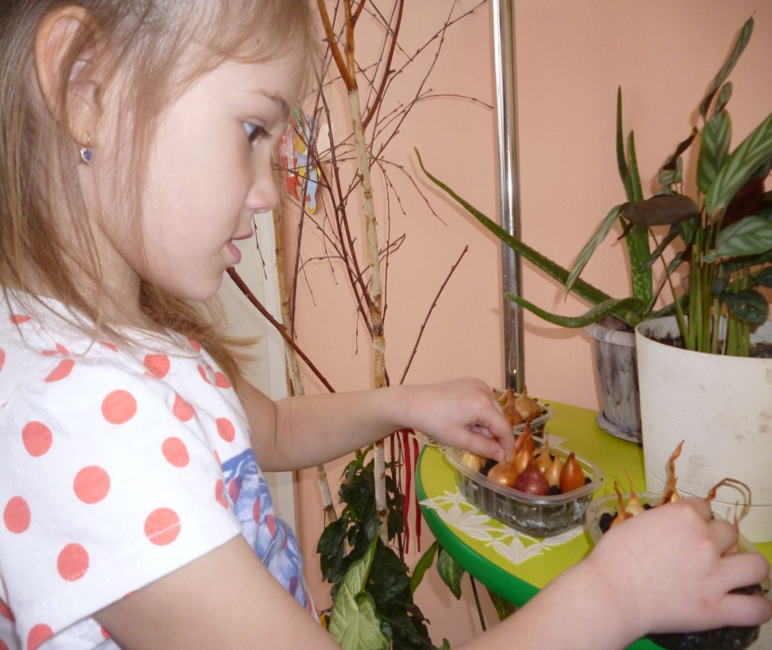

« Наблюдение за луком 2 неделя»
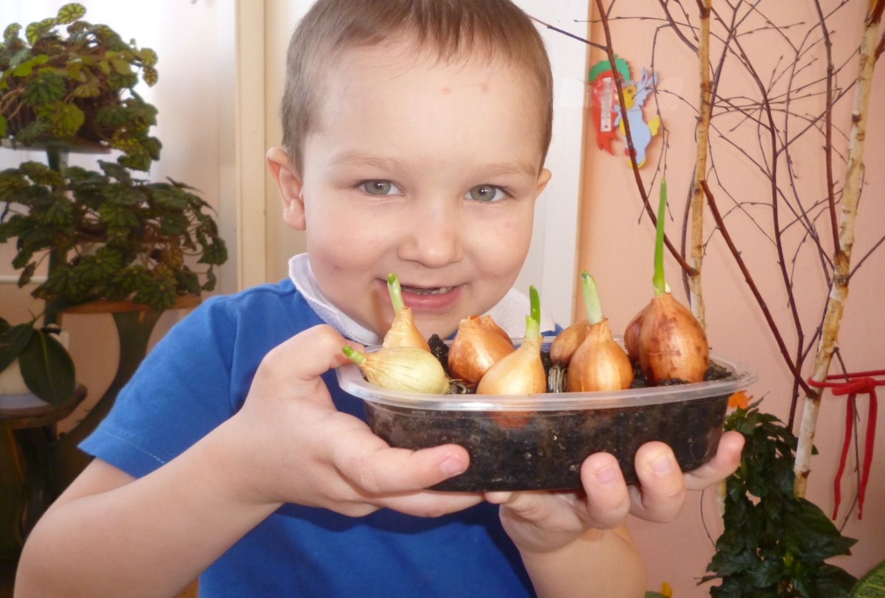
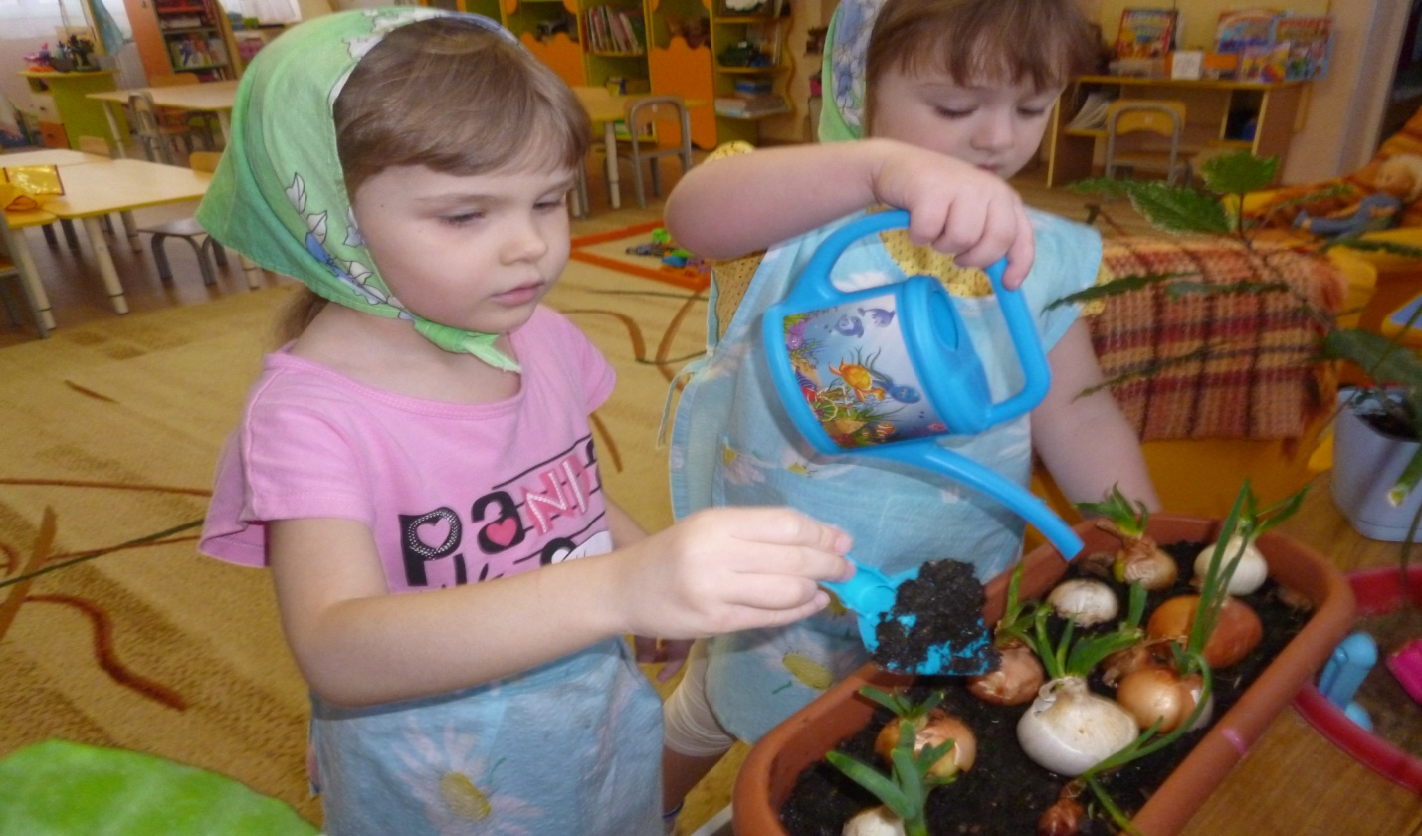
« Наш веселый лучок»
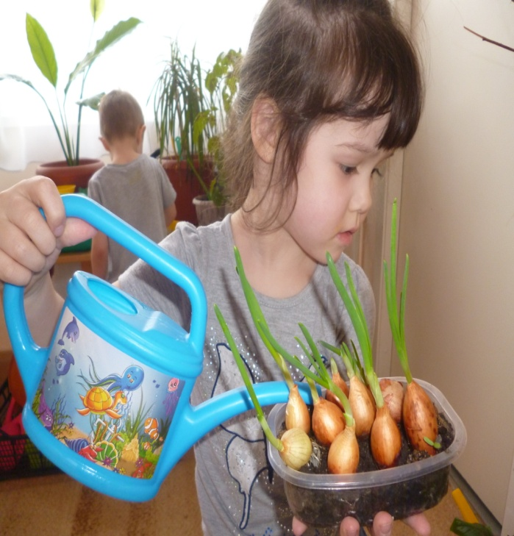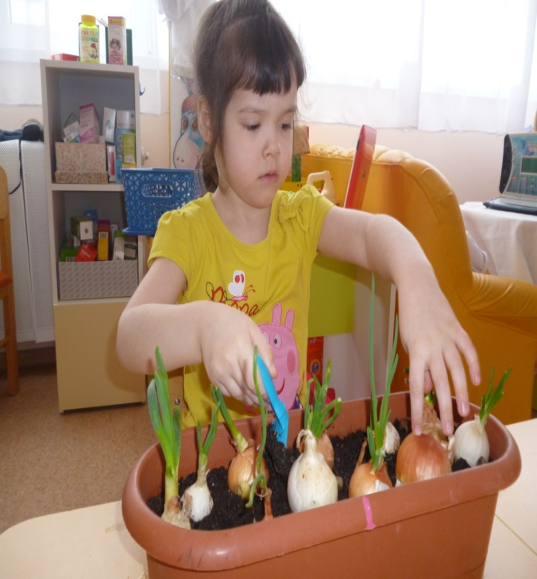

«Строение лука», «Условия, необходимые для роста лука», «Размножение, рост, развитие зеленого лука» (познавательно-исследовательская деятельность);

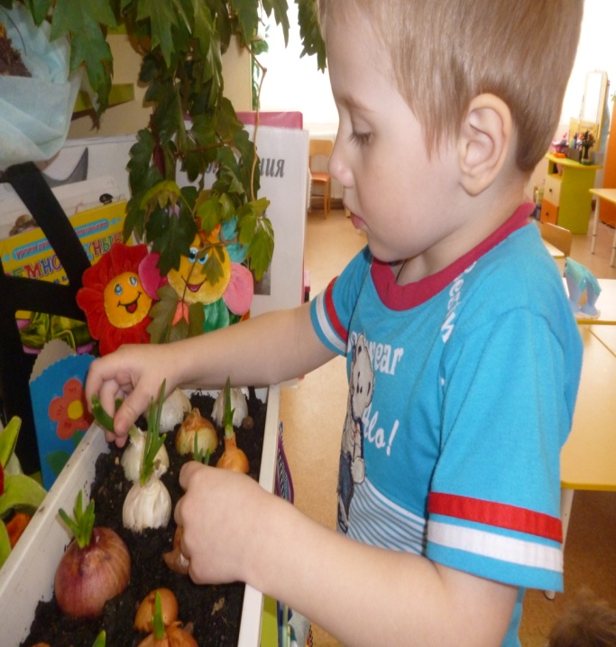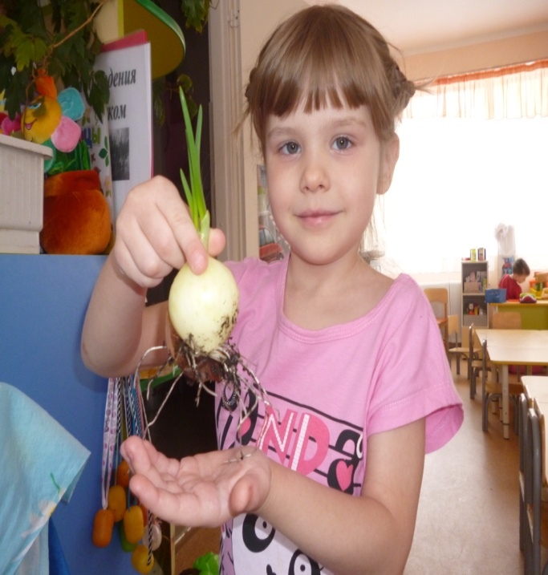

« Наблюдение за луком 3 неделя»
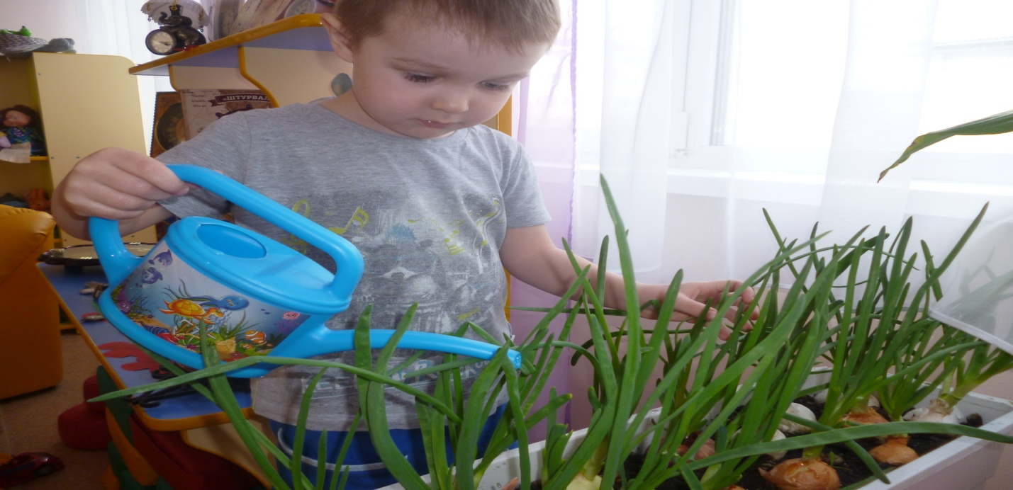

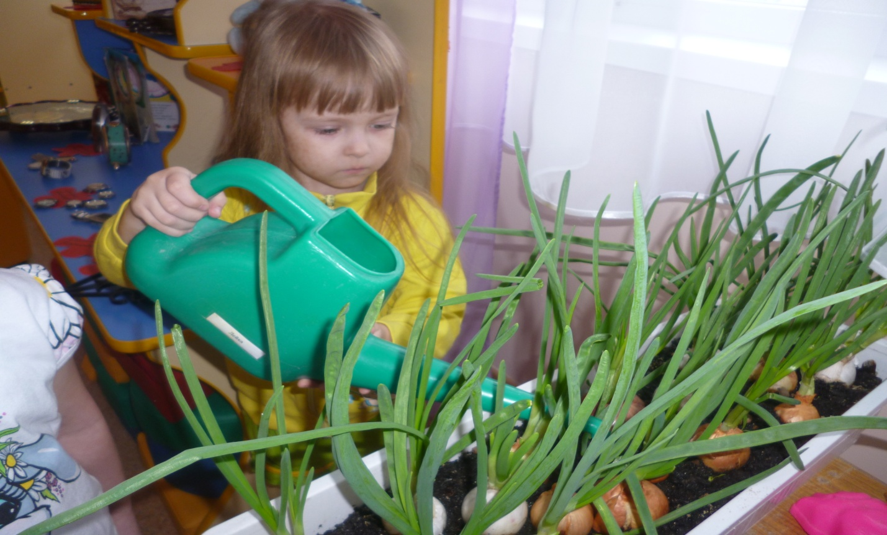
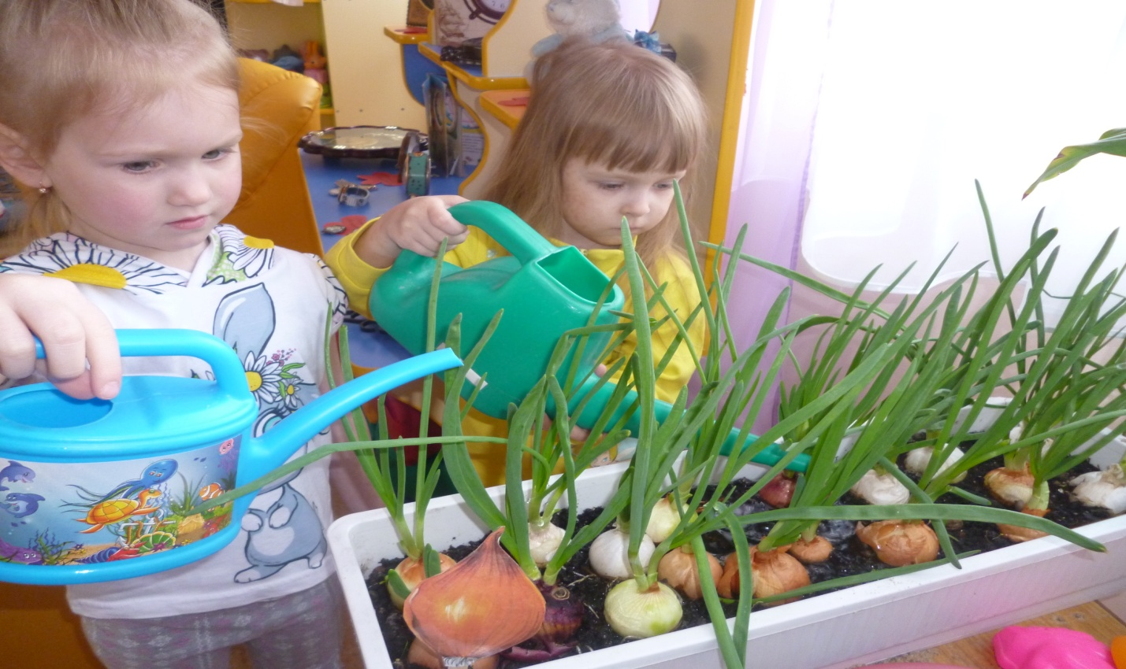
Зарисовка в дневниках наблюдений о росте лука (творчество)
« Рисуем лук» 1 неделя»

Рисунок Вика П. Рисунок Дима Р.
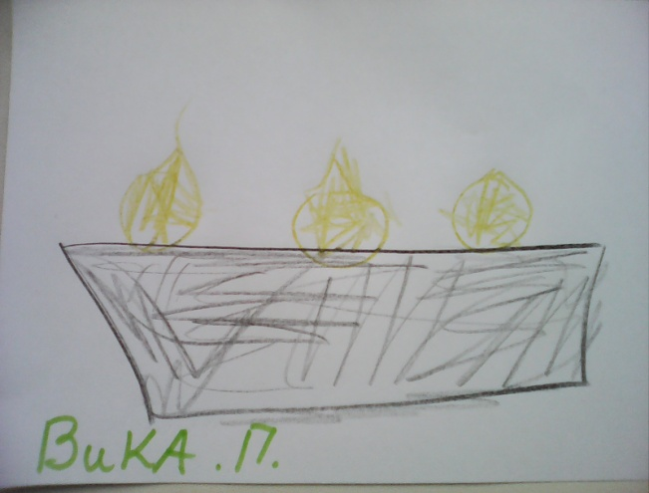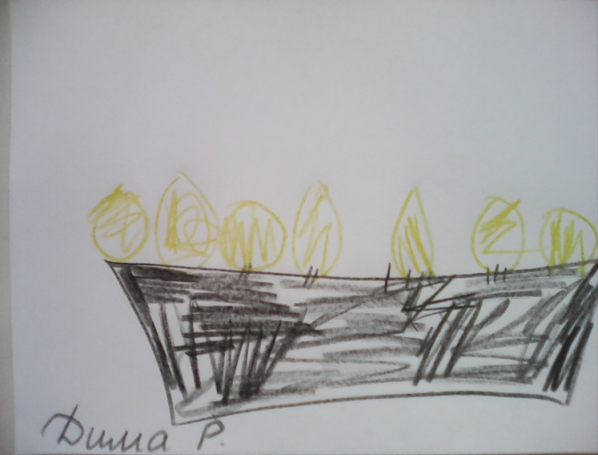

« Рисунок 2 неделя»
Рисунок Саши П. Рисунок Ани П.
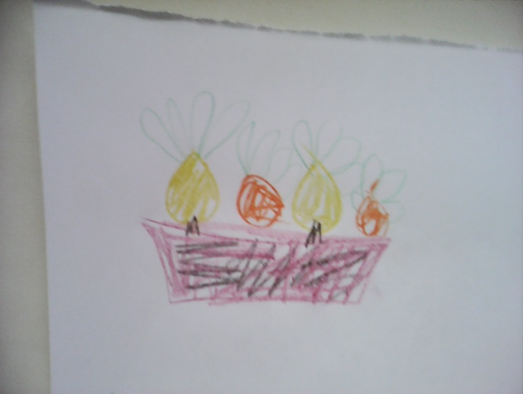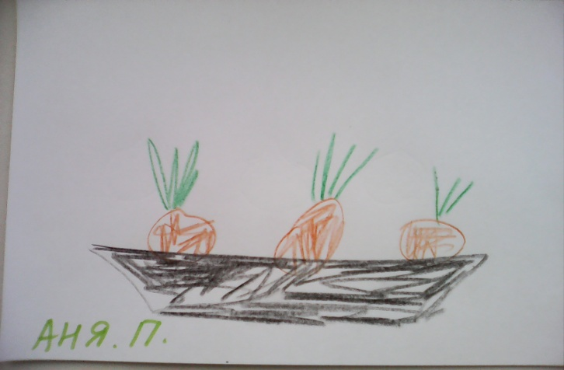

Рисунок Уля К. Рисунок Анна П.
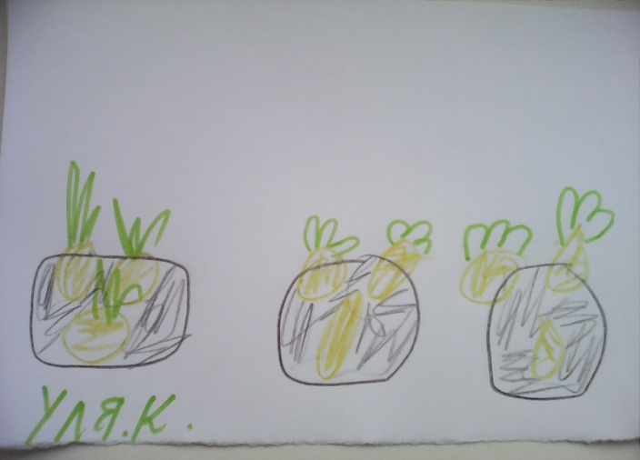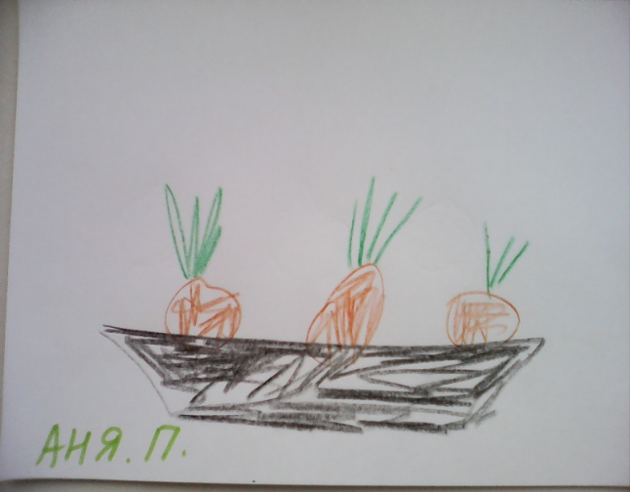
« Рисунок 3 неделя»
Рисунок Настя К. Рисунок Данил А.
